TRƯỜNG THCS TỨ HIỆP TƯNG BỪNG TỔ CHỨC HỘI KHOẺ PHÙ ĐỔNG NĂM HỌC 2025 – 2026
Nhằm đẩy mạnh phong trào rèn luyện thể dục thể thao và tạo nên một sân chơi bổ ích cho các em học sinh, sáng ngày 30/03/3036, Trường THCS Tứ Hiệp đã tổ chức Hội khỏe Phù Đổng năm học 2025 – 2026 với sự tham gia đông đảo của cán bộ, giáo viên và học sinh toàn trường.
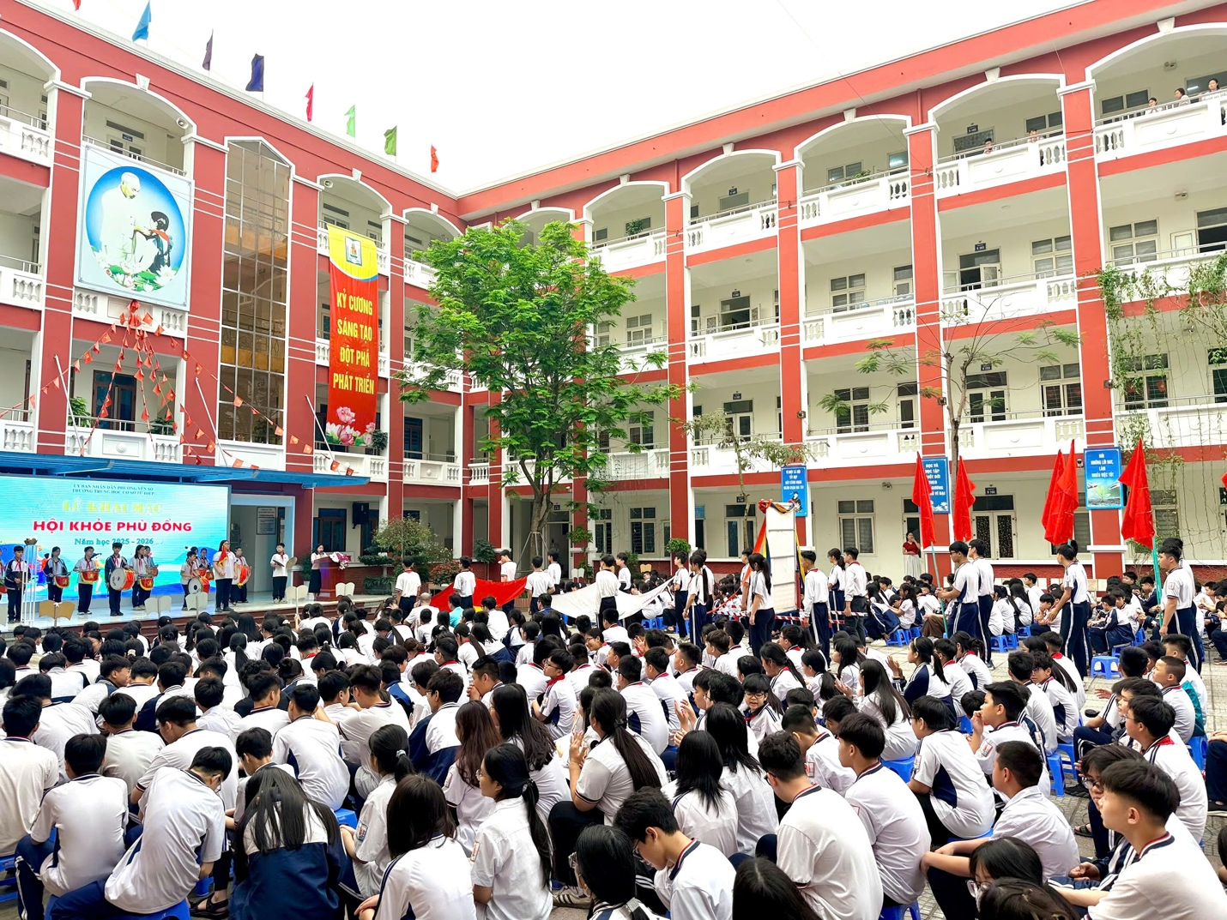
(Toàn cảnh lễ khai mạc Hội khỏe Phù Đổng năm học 2025 – 2026 tại Trường THCS Tứ Hiệp)
Lễ khai mạc Hội khỏe Phù Đổng được mở đầu bằng nghi thức rước đuốc và đốt đuốc truyền thống – biểu tượng cho tinh thần thể thao, ý chí bền bỉ và khát vọng vươn lên của tuổi trẻ nhà trường. Ngọn lửa được thắp sáng đã lan tỏa khí thế sôi nổi, tiếp thêm động lực cho các vận động viên bước vào thi đấu.
Tiếp đó là nghi thức chào cờ trang trọng. Trong không khí nghiêm trang, các em học sinh với gương mặt rạng rỡ, đầy tự tin cùng sự cổ vũ nhiệt tình đã thể hiện tinh thần đoàn kết, quyết tâm thi đấu hết mình.
Mở đầu chương trình, thầy giáo Nguyễn Mạnh Hùng – Phó Bí thư Chi bộ, Phó Hiệu trưởng nhà trường đã phát biểu khai mạc, chính thức phát động Hội khỏe Phù Đổng năm học 2025 – 2026. Trong bài phát biểu, thầy nhấn mạnh vai trò quan trọng của việc rèn luyện thể chất đối với sự phát triển toàn diện của học sinh, đồng thời khích lệ các em tích cực tham gia, thi đấu trung thực và đạt kết quả cao.
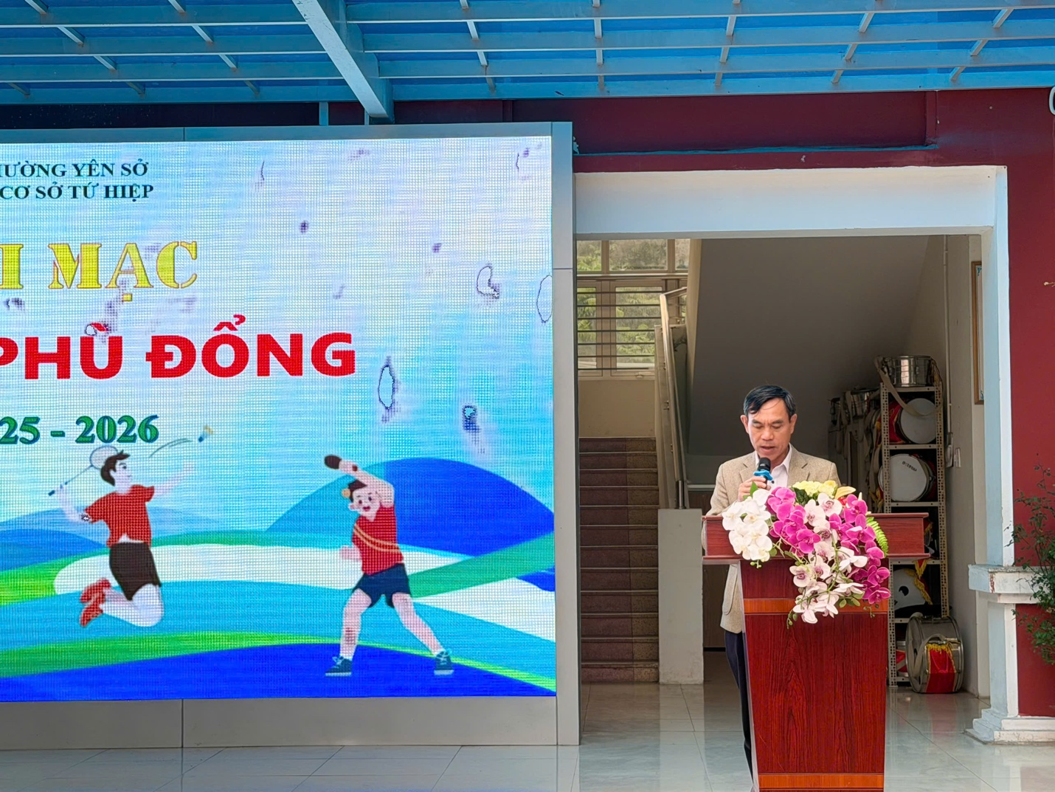
(Thầy Nguyễn Mạnh Hùng – Phó Bí thư Chi bộ, Phó Hiệu trưởng phát biểu khai mạc Hội khỏe Phù Đổng)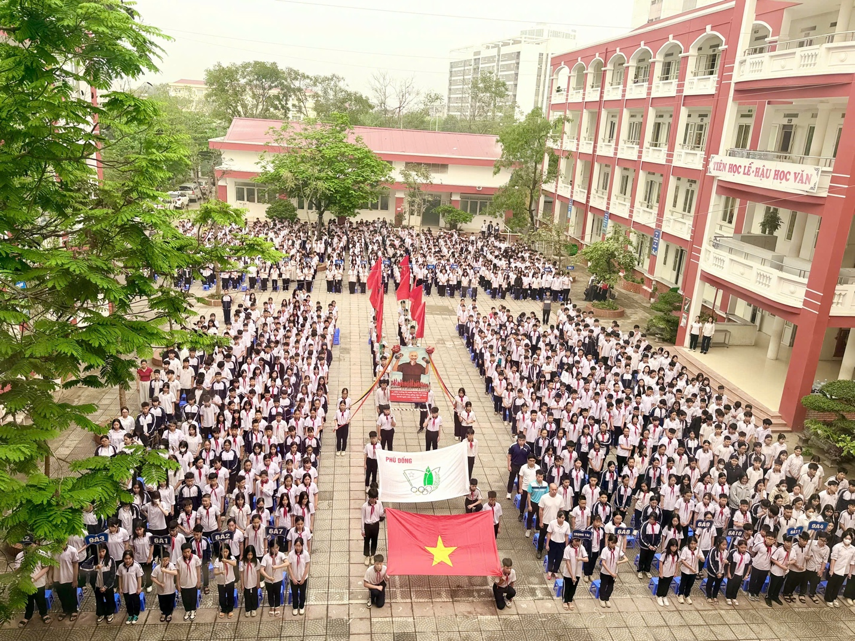
(Hội khỏe Phù Đổng – sân chơi bổ ích, góp phần rèn luyện thể chất cho học sinh)
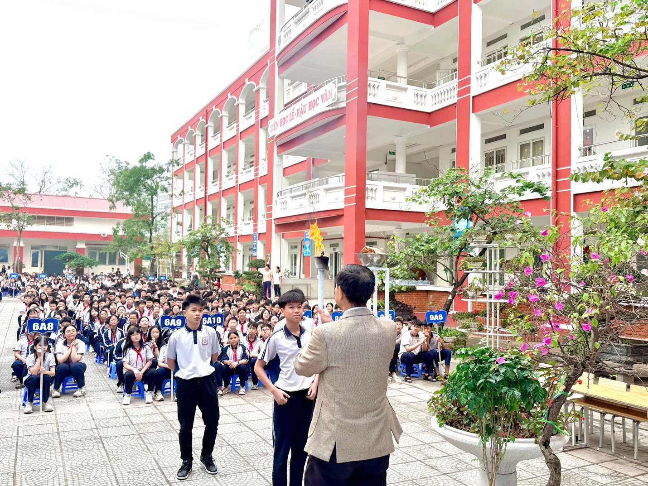
(Nghi thức nhận đuốc từ học sinh – biểu tượng của tinh thần thể thao và ý chí tuổi trẻ)
Góp phần làm nên không khí tươi vui, sôi động cho buổi lễ là tiết mục văn nghệ đặc sắc đến từ tập thể lớp 6A11. Với sự chuẩn bị công phu, các em đã mang đến phần trình diễn đầy năng lượng, thể hiện tinh thần trẻ trung, đoàn kết và nhiệt huyết của học sinh nhà trường. Không khí buổi lễ càng thêm sôi động với màn biểu diễn võ thuật đặc sắc của em Đào Minh Huy. Những động tác wushu mạnh mẽ, dứt khoát nhưng không kém phần uyển chuyển đã mang đến ấn tượng sâu sắc, góp phần khuấy động tinh thần cổ vũ của toàn thể học sinh.
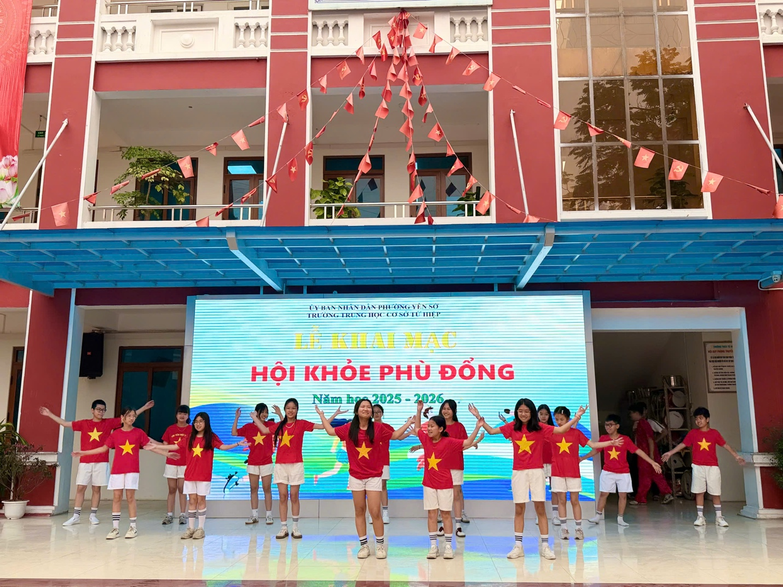
(Tiết mục văn nghệ sôi động đến từ tập thể lớp 6A11)
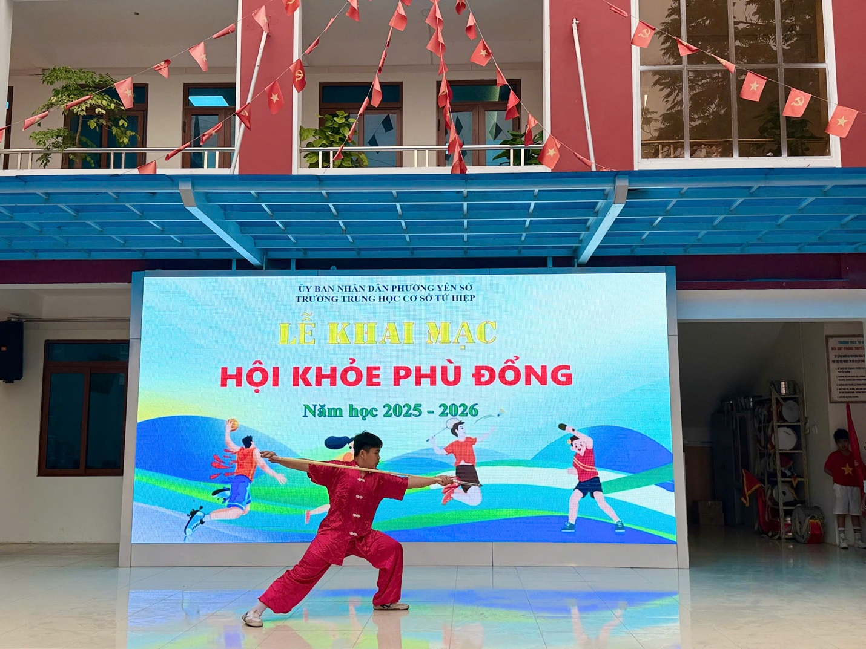
(Màn biểu diễn wushu đặc sắc của em Đào Minh Huy – Học sinh lớp 8A11)
Tiếp theo chương trình, em Hoàng Linh Đan đại diện cho các vận động viên lên đọc lời tuyên thệ, thể hiện quyết tâm thi đấu trung thực, đoàn kết và hết mình.Bên cạnh đó, đại diện tổ trọng tài, thầy giáo Phạm Văn Bình đã thực hiện nghi thức tuyên thệ, khẳng định tinh thần làm việc công tâm, khách quan, đảm bảo sự công bằng, minh bạch trong suốt quá trình thi đấu.
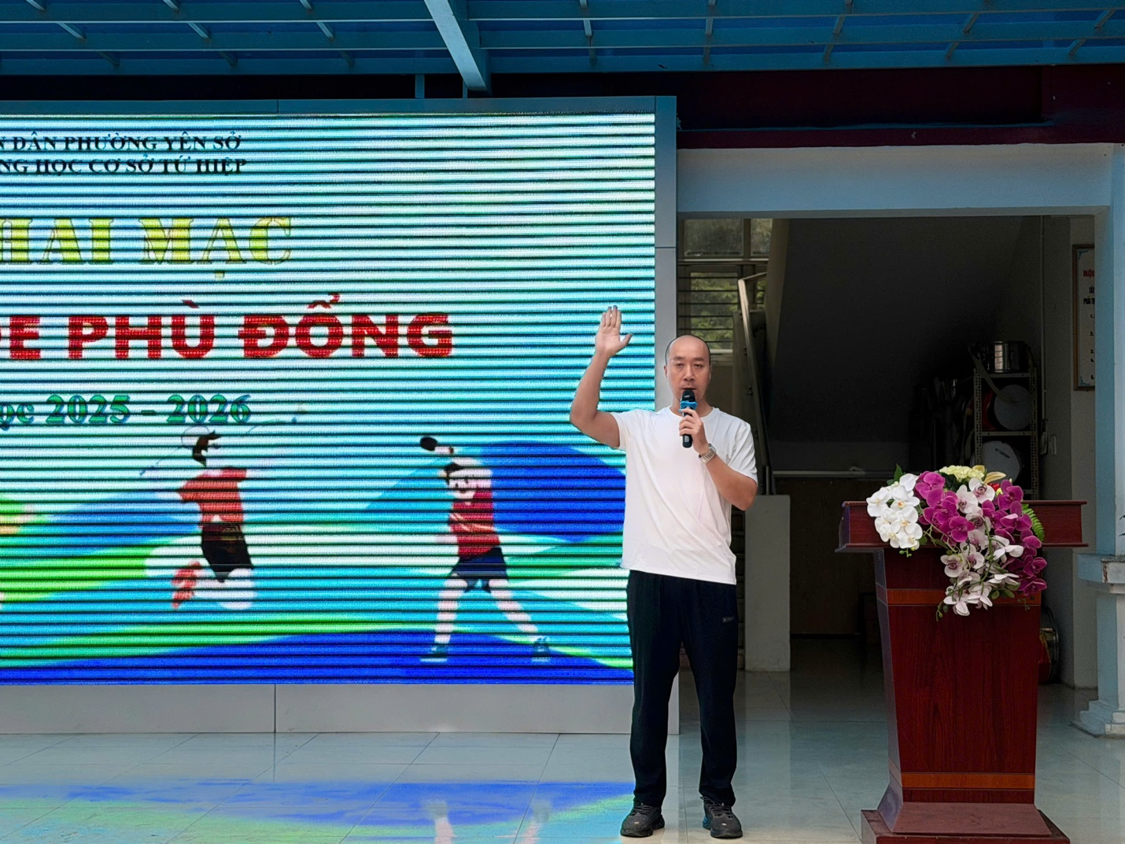
(Thầy Phạm Văn Bình đại diện tổ trọng tài thực hiện nghi thức tuyên thệ)
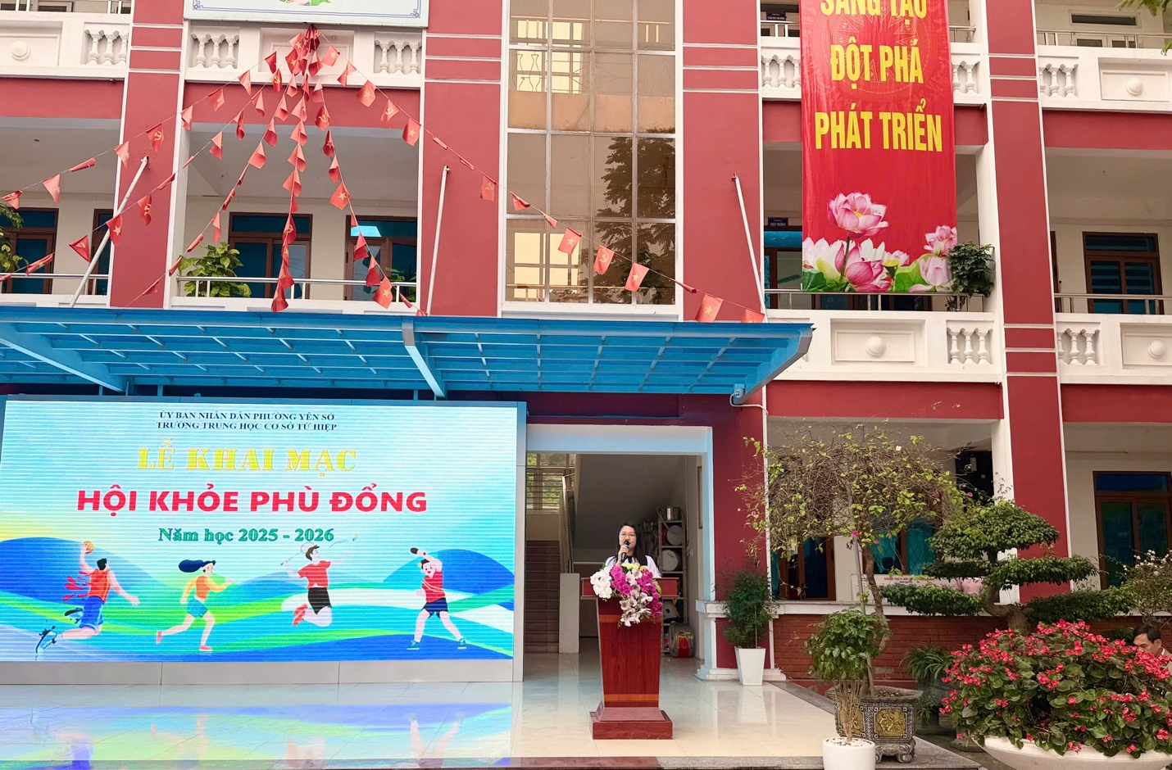
(Em Hoàng Linh Đan – Học sinh lớp 9A9 đại diện vận động viên đọc lời tuyên thệ)
Thông qua Hội khỏe Phù Đổng, nhà trường tiếp tục khẳng định vai trò quan trọng của giáo dục thể chất trong việc phát triển toàn diện học sinh. Đây cũng là dịp để phát hiện, bồi dưỡng những học sinh có năng khiếu thể thao, hướng tới tham gia các giải đấu cấp cao hơn.
Hội khỏe Phù Đổng năm học 2025 – 2026 đã khép lại với nhiều dấu ấn tốt đẹp, để lại trong lòng thầy và trò Trường THCS Tứ Hiệp những kỷ niệm đáng nhớ. Tin rằng, từ những hoạt động ý nghĩa như thế này, các em học sinh sẽ thêm yêu thể thao, tích cực rèn luyện sức khỏe, góp phần xây dựng một môi trường học đường năng động, lành mạnh và phát triển toàn diện.

